2016年10月浙江省普通高校招生选考科目考试
生物试题
- 选择题（本大题共28小题，每小题2分，共56分）
1.下列生物细胞具有细胞壁的是
A.蚕豆叶表皮细胞 B.狗骨骼肌细胞 C.牛神经细胞人 D.人红细胞
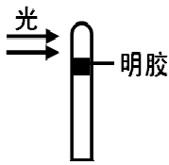
2. 将生长素能透过的明胶插在幼苗尖端与其下部之间，如图所示。给予单侧光照射一段时间后，幼苗将
A.直立生长 B.不生长 C. 向光弯曲生长 D.背光弯曲生长
3. 腺垂体分泌的促甲状腺激素作用于
A.甲状腺 B.性腺 C.脊髓 D.脑
4. 在实验条件下，矮牵牛叶片细胞能能发育成完整植株。这说明该细胞具有
A.普遍性 B.统一性 C.全能性 D.特异性
5. 用γ射线处理灿稻种子，选育出了新品种。该育种方法属于
A.杂交育种 B.诱变育种 C.单倍体育种 D.转基因育种
6. 酸雨产生的多种危害中， 不包括
A.伤害陆地植物 B.破坏水体生态平衡 C.产生温室效应 D.破坏土壤肥力
7. 遗传信息表达的过程中，mRNA的三个碱基是UAC，则DNA模板链上对应的三碱基是
A.ATG B.TAC C.TUC D.AUG
8. 下列关于种群的叙述，正确的是
A. 种群的性比率都为1：1 B. 种群内的个体都能互配繁殖
C. 种群在理想条件下呈“S”形增长 D. 种群的老龄个体比例过大，预示种群密度将下降
9. 某海湾水体富营养化严重，大型鱼类种类减少，将导致
A.生物群落发生演替 B.食物网复杂程度降低
C.食物链的环节增多 D.生态系统稳定性增强
10. 在“探究2,4-D对插枝生根的作用”的活动中，将某种植物枝条分成两组进行实验。下列叙述错误的是
A.两组应选用长势相同的枝条 B.用的数目和长度作用观测指标
C.一组用蒸馏水处理，另一组用等量的2,4-D 溶液处理
D.实验结论是2,4-D浓度越高，促进生根的作用超强
11. 用R型和S型肺炎双球菌进行实验，其过程和结果如图所示。
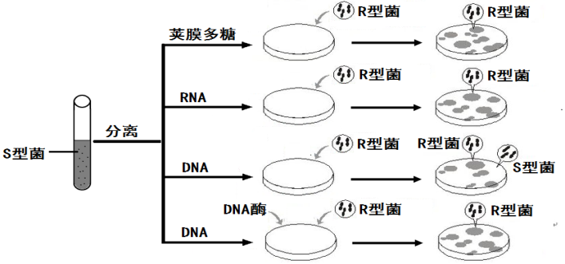
据图分析可知
A.RNA是转化因子 B.荚膜多糖具有生物活性
C. DNA是转化因子 D.DNA是主要的遗传物质
12. 下列关于蛋白质的叙述，正确的是
A. 蛋白质分子都含有碳、氢、氧、氮 B.组成每种蛋白质的氨基酸都有20种
C.每种蛋白质分子都由多条肽链组成 D.蛋白质发生热变性后不影响其功能
13. 下列关于高等动物细胞有丝分裂的叙述，正确的是
A.前期核膜解体成磷脂分子和蛋白质分子 B.中期染色体的显微照片可制作染色体组型图
C.后期着丝粒断裂导致染色单体数目加倍 D.末期囊泡聚集成的细胞板形成新的膜
14. 人体通过多种调节来维持体温的相对稳定。下列叙述正确的是
A.安静时主要由骨骼肌产热 B.人体的蒸发散热主要通过呼吸道进行
C.温热时血管舒张是通过体液调节实现的 D.寒冷刺激下甲状腺激素分泌增加以利于产热
15. 下列关于细胞器的叙述，错误的是
A.溶酶体只有消化细胞内的衰老的细胞器 B.线粒体含有核糖体且能发生转录和翻译
C.高尔基体分拣蛋白质分别送到细胞内或细胞外
D.粗面内质网内的蛋白质会送到高尔基体和细胞其他部位
16. 下列关于“观察洋葱表皮细胞的质壁分离及质壁分离复原”活动的叙述，正确的是
A.制作洋葱表皮细胞装片需经解离、压片等操作才能将细胞分散
B.从低倍镜换成高倍镜时，需转动光圈才能换上高倍物镜
C. 质壁分离过程中，水分子从胞内单向动物到胞外导致液泡变小
D. 质壁分离复原过程中，细胞吸水速度逐步减慢
17. 调查发现，人类的外耳道多毛症总是由父亲传给儿子，女性无此症。下列叙述正确的是
A.该症属于X连锁遗传 B.外耳道多毛症基因位于常染色体上
C.患者的体细胞都有成对的外耳道多毛症基因 D.患者产生的精子中有外耳道多毛症基因占1/2
18. 某同学进行有关酶的实验：
组1：1%淀粉溶液+新鲜唾液+本尼迪特试剂→红黄色沉淀
组2：2%蔗糖溶液+新鲜唾液+本尼迪特试剂→无红黄色沉淀
组3：2%蔗糖溶液+蔗糖酶溶液+本尼迪特试剂→
下列叙述错误的是
A.自变量是底物和酶 B.组3的结果是红黄色沉淀
C.指示剂可用碘-碘化钾溶液替代 D.实验结果证明酶具有专一性
19. 真核细胞需氧呼吸的基本过程示意图如下。下列叙述正确的是
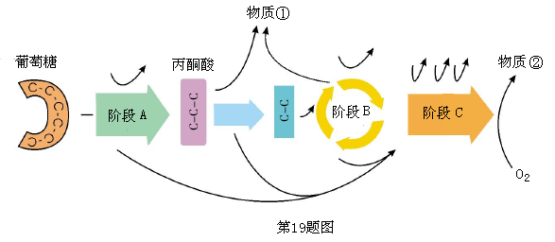
A.阶段A为糖酵解，该阶段的产物是丙酮酸和物质①
B. 阶段B为柠檬酸循环，该过程产生大量ATP
C. 阶段A和阶段B为阶段C提供［H］和ATP
D. 阶段C为电子传递链，有关酶存在于线粒体内膜
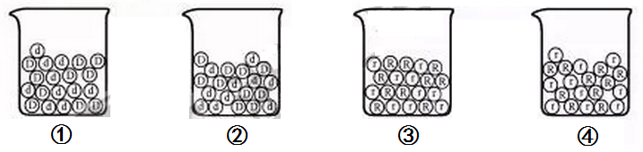
20. 在模拟孟德尔杂交实验中，甲同学分别从下图①②所示烧杯中随机抓取一个小球并记录字母组合；乙同学分别从下图①③所示烧杯中随机抓取一个小球并记录字母组合。将抓取的小球分别往回原烧杯后，重复100次。

下列叙述正确的是
A.甲同学的实验模拟F2产生配子和受精作用
B.乙同学的实验模拟基因自由组合
C.乙同学抓取小球的组合类型中DR约占1/2
D. 多①～④中随机各抓取1个小球的组合类型有16种
21. 人类遗传病在人体不同阶段的发病风险如图所示。下列叙述错误的是
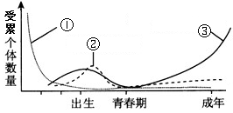
A.①②③所指遗传病在青春期的患病率很低
B.羊膜腔穿刺的检查结果可用于诊断①所指遗传病
C.②所指遗传病受多个基因和环境因素影响
D.先天性心脏病属于③所指遗传病
22. 随着除草剂使用的增加，抗除草剂杂草不断增多。下列叙述正确的是
A.种群的变异性是杂草进化的前提 B.突变是杂草进化的重要动力和机制
C.杂草中全部抗除草剂基因构成了基因库 D.种群内的基因朝着抗除草剂增强方向突变
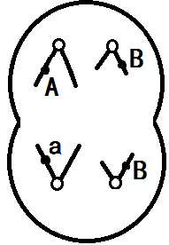
23. 基因型为AaBb的某高等动物细胞，其减数分裂某时期的示意图如下。下列叙述与该图不相符的是
A.该细胞处于后期Ⅱ，其子细胞为精细胞或第二极体
B.该细胞含有2个染色体组，可能为次级精母细胞
C.分裂产生该细胞的同时，产生的另一细胞的基因组成为ab
D.该细胞可能由初级卵母细胞经前期Ⅰ的染色体片段交换后产生的
24. 人体感染病原体后会产生免疫应答。下列叙述正确的是
A.成熟的B淋巴细胞只能被与其表面抗原受体对应的抗原致敏
B.参与免疫应答的淋巴细胞有巨噬细胞和效应B淋巴细胞等
C.淋巴干细胞在骨髓中增殖分化为成熟的细胞毒性T细胞
D.成熟的辅助性T细胞可被外来抗原直接致敏而活化
25. 图中甲、乙为同一群落中的两个种群，曲线表示δ(δ=出生率/死亡率)随时间的变化。
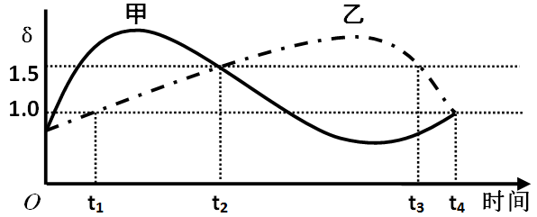
下列叙述正确的是
A. t₁和 t₄时刻乙种群的种群密度相同
B. t₂时刻甲、乙种群的自然增长率一定相同
C. t₂和t₃时刻乙种群的自然增长率一定相同
D. t₂→t₄甲种群密度先上升后下降
26.【加试题】在玻璃温室中，研究小组分别用三种单色光对某种绿叶蔬菜进行补充光源(补光)试验，结果如图所示。补光的光强度为150μmol·m⁻²·s⁻¹,补光时间为上午7：00-10：00，温度适宜。
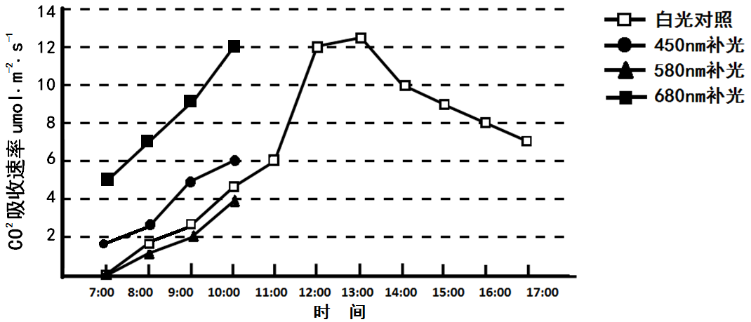
下列叙述正确的是
A.给植株补充580nm光源，对该植株的生长有促进作用
B.若680nm补光后植株的光合色素增加，则光饱和点将下降
C.若450nm补光组在9：00时突然停止补光，则植株释放的O₂量增大
D.当对照组和450nm补光组CO₂吸收速率都达到6μmol·m⁻²·s⁻¹时，450nm补光组从温室中吸收的CO₂总量比对照组少
27.【加试题】测量与记录蛙坐骨神经受刺激后的电位变化过程如图①→⑤所示，其中②、④的指针偏转到最大。
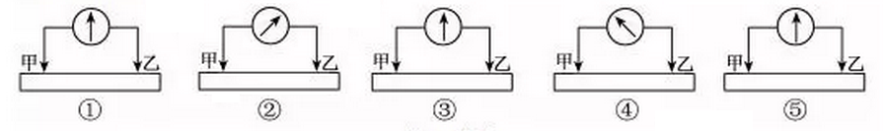
下列叙述正确的是
A.对神经施加刺激，刺激点位于图①甲电极的左侧
B.图②中甲电极处的膜发生去极化，乙电极处膜的Na⁺内流属于被动运输
C.图④中甲电极处的膜发生去极化，乙电极处的膜处于极化状态
D.处于图⑤状态时，膜发生的K⁺内流是顺浓度梯度进行的
28.【加试题】下图为甲、乙两种不同类型血友病的家系图。Ⅲ₃不携带甲型血友病基因，Ⅲ₄不携带乙型血友病基因，Ⅱ₁、Ⅱ₄均不携带甲型和乙型血友病基因。不考虑染色体片段互换和基因突变。
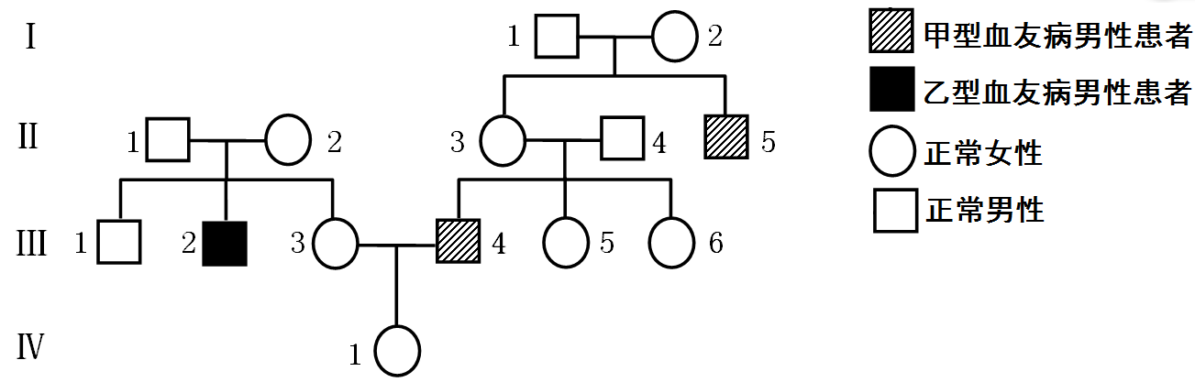
下列叙述正确的是
A.甲型血友病为伴X染色体隐性遗传病，乙型血友病为常染色体隐性遗传病
B.Ⅳ₁与正常男性婚配所生的子女患血友病的概率为5/16
C.Ⅲ₃与Ⅲ₄再生1个乙型血友病的特纳氏综合征女孩，她的染色体异常是由Ⅲ₃造成的
D.若甲型血友病基因是由正常基因编码最后1个氨基酸的2个碱基对缺失而来，则其表达的多肽链比正常的短
二、非选择题（本大题共5小题，共44分）
29.某苔原生态系统的部分食物网如图1所示，其能量流动过程如图2所示。
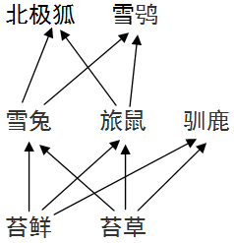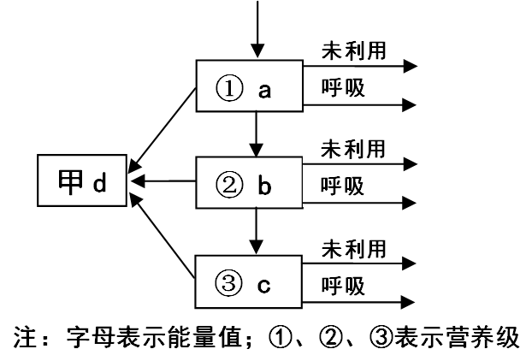
图1 图2
请回答：
（1）图1中的生物构成了 条食物链，其中处于第二营养级的生物有 种。
（2）图1中生物体内DDT浓度最高的生物是 。
（3）图2中，甲代表生态系统的成分是 ，能量从第一营养级到第二个营养级的传递效率是 （用图2中的字母表示）。流入生态系统的能量是通过 的同化实现的。
30.（7分）在高光强环境下，将某突变型植株与野生型植株分别施以低氮肥和高氮肥，一段时间后，测定其叶绿素和Rubisco酶（该酶催化CO₂和RuBP反应）的含量，结果如图所示。
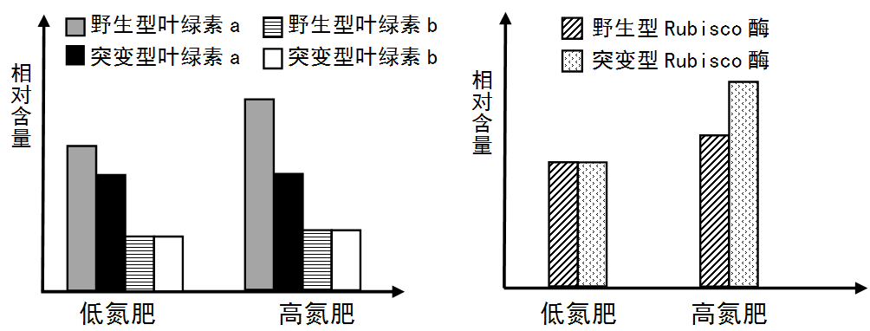

请回答：
（1）实验表明，突变型的 含量比野生型低，采用 法分离突变型植株叶片色素，与野生型相比滤纸条上有的色素带颜色变浅。变浅的色素带位于滤纸条从上到下的第 条。
（2）光反应中光能转化为ATP和NADPH中的 ，其中NADPH是NADP⁺被水中的
还原而成的。NADPH参与 的还原，形成碳反应的第一个糖。
（3）高氮肥下，突变型植株的光合速率大于野生型植株。结合实验结果分析，限制野生型植株光合速率的因素是 。
31.(7分)果蝇的灰身、黑身是由等位基因（B、b）控制，等位基因（R、r）会影响雌、雄黑身果蝇的体色深度，两对等位基因分别位于两对同源染色体上。现有黑身雌果蝇与灰身雄果蝇杂交，F₁全为灰身，F₁随机交配，F₂表现型及数量如下表。
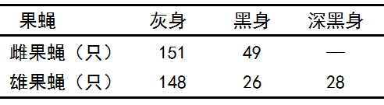

请回答：
（1）果蝇的灰身和黑身是一对相对性状，其中显性性状为 。R、r基因中使黑身果蝇的染色体加深的是 。
（2）亲代灰身雄果蝇的基因型为 ，F₂灰身雌果蝇中杂合子占的比例为 。
（3）F₂灰身雌果蝇与深黑身雄果蝇随机交配，F₃中灰身雌果蝇的比例为 。
（4）请用遗传图解表示以F₂中杂合的黑身雌果蝇与深黑身雄果蝇为亲本杂交得到子代的过程。
32.【加试题】(14分)回答下列（一）（二）小题
（一）请回答从土壤中分离产脲酶细菌和脲酶固定化实验的有关问题
（1）LB固体培养基：取适量的蛋白胨、酵母提取物、NaCl，加入一定量的蒸馏水溶解，再加 ，灭菌备用。
（2）尿素固体培养基：先将适宜浓度的尿素溶液用 灭菌过的G₆玻璃砂漏斗过滤，因为G₆玻璃砂漏斗 ，故用于过滤细菌。然后将尿素溶液加入到已经灭菌的含有酚红的培养基中，备用。
（3）取适量含产脲酶细菌的10⁻⁴、10⁻⁵两种土壤稀释液，分别涂布接种到LB固体培养基和尿素固体培养基上，培养48h，推测固体培养基上生长的菌落数最少的是 （A. 10⁻⁵稀释液+尿素固体培养基 B. 10⁻⁵稀释液+LB固体培养基 C. 10⁻⁴稀释液+尿素固体培养基 D. 10⁻⁴稀释液+LB固体培养基）。在尿素固体培养基上产脲酶细菌菌落周围出现 ，其原因是细菌产生的脲酶催化尿素分解产生 所致。
（4）制备固定化脲酶时，用石英砂吸附脲酶，装柱。再用蒸馏水洗涤固定化酶柱，其作用是 。
（二）某小组欲进行烟草原生质体分离与培养的研究。请回答：
（1）原生质体的分离：在无菌条件下，取烟草无菌苗的叶片，放入含有0.5mol/L甘露醇（维持较高渗透压）的 混合液处理，经过离心纯化后获得原生质体。
（2）原生质体的培养：将原生质体进行培养，重新长出细胞壁，形成胚性细胞。此时，应该 培养基中甘露醇浓度，以利于胚性细胞继续培养形成细胞团，然后经两条途径形成再生植株。途径一：细胞团经球形胚、 和胚状体，最后发育成植株。途径二：细胞团增殖为愈伤组织，然后在发芽培养基上诱导出芽，切割芽经过生根后形成完整植株。上述发芽培养基中含量相对较高的激素是 ，胚性细胞的主要特点是： 。
（A．液泡小、细胞核小 B．液泡大，细胞核大 C．液泡大，细胞核小 D．液泡小、细胞核大）
（3）为了对烟草的某些性状进行改良，分离的到两种烟草的原生质体后，通过 方法将他们的遗传物质组合在一起，经培养获得具有新性状的再生植株。提取再生植株的DNA，采用 扩增相关基因，来鉴定遗传物质是否成功重组。
33.【加试题】（10分）设水稻细胞与染色剂甲反应呈红色，小麦细胞与染色剂乙反应呈黄色，大麦细胞与染色剂丙反应呈绿色。现有A、B、C三瓶不同的细胞悬液，每瓶中可能含有一种或多种上述细胞。欲用染色剂甲、乙、丙鉴别这三瓶细胞悬液中有几种细胞。请根据以下提供的实验材料，提出实验思路，预测实验结果和结论。
材料与用具：染色剂甲、乙、丙溶液各1瓶，A、B、C细胞悬液各1瓶，试管若干支，显微镜。（要求与说明：一种染色剂只与一种细胞产生反应；每支试管中只能加一种染色剂；装片的具体制作过程不做要求；实验条件适宜）
请回答：
（1）实验思路（其中实验分组用表格形式表示）：
①
···
（2）预测实验结果与结论：

2016年10月浙江省普通高校招生选考科目考试
生物试题参考答案
一、选择题（本大题共28分，每小题2分，共56分）
1 | 2 | 3 | 4 | 5 | 6 | 7 | 8 | 9 | 10 | 11 | 12 | 13 | 14 | 15
A | C | A | C | B | C | A | D | B | D | C | A | B | D | A
16 | 17 | 18 | 19 | 20 | 21 | 22 | 23 | 24 | 25 | 26 | 27 | 28
D | D | C | D | B | C | A | C | A | D | D | C | B
二、非选择题（本大题共5小题，共44分）
29.（6分）（1）10 3 （2）北极狐和雪鸮 （3）分解者 (b/a)×100% 生产者
30.（7分）
（1）叶绿素a 纸层析 三 （2）化学能 氢（或H⁺+e⁻） 3-磷酸甘油酸
（3）Rubisco酶含量
31.（7分）（1）灰身 r （2）BBX^{r}Y 5/6 （3）1/3
（4）
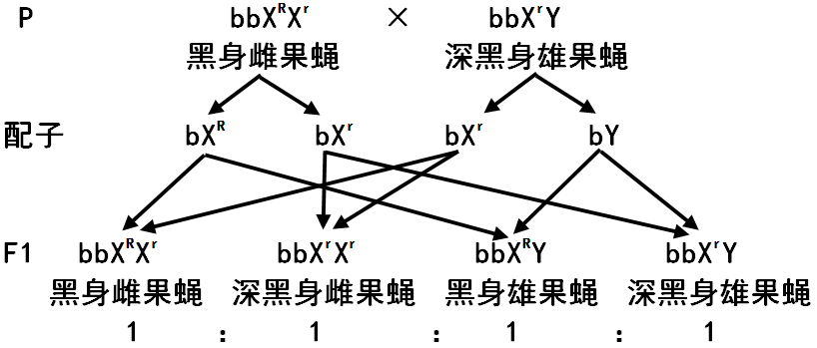
32.（14分）
（一）（1）琼脂 （2）高压蒸汽 孔径小，细菌不能滤过
（3）A 红色环 氨（或NH₃） （4）除去游离的脲酶
（二）（1）纤维素酶和果胶酶 （2）降低 心形胚 细胞分裂素 D （3）原生质体融合 PCR
33.【加试题】（10分）
（1）实验思路
① 取试管9只，进行编号。
②实验分组：
表：不同染色剂鉴别不同细胞悬液的实验分组
 | 染色剂甲 | 染色剂乙 | 染色剂丙
细胞悬液A | 1.A+甲 | 2.A+乙 | 3.A+丙
细胞悬液B | 4.B+甲 | 5.B+乙 | 6.B+丙
细胞悬液C | 7.C+甲 | 8.C+乙 | 9.C+丙

③按上述分组，在各试管中分别加入等量细胞悬液和染色剂溶液，摇匀。
④一段时间后，制作装片，显微镜下观察各试管中细胞的颜色，并记录。
（2）预测实验结果与结论
①若某瓶细胞悬液的分组试管中只有一支显色，则说明该瓶有一种细胞。
②若某瓶细胞悬液的分组试管中只有两支显色，则说明该瓶有两种细胞。
③若某瓶细胞悬液的分组试管中三支均显色，则说明该瓶有三种细胞。

